# 实验一（第1次上机）：Individual project

## 一、实验目的及要求：

1. 学会使用开源平台Github，创建git账号，使用git工具存放源程序和文档
2. 掌握个人软件流程（PSP）,熟练使用开发环境和测试工具

## 二、任务说明：

1. **使用git工具**。创建git账号，在本地配置git环境.
2. **个人项目实践**。编程实现**子数组问题**，完成PSP评估表。

**问题说明**：

给定一个整数数组，计算该数组最大子数组的和

代码如下：

import *java.util.Scanner*;  
public class *ArrayTest* {  
 *Scanner* SC = new Scanner(*System*.in);*//创建输入流对象* public static void main(*String*[] *args*) {  
 *ArrayTest* arrayTest = new ArrayTest();*//初始化* }  
 *//构造方法，获取数组元素* public ArrayTest(){  
 *System*.out.print("请输入元素个数(不得小于2)：");  
 int length = SC.nextInt(); *//输入整数* int []array = new int[length]; *//创建数组  
 System*.out.println("请输入"+array.length+"个元素（相邻数据用空格分隔）：");  
 *//输入数据* for(int i=0;i<array.length;i++){  
 array[i]= SC.nextInt();  
 }  
 *Solution* solution = new Solution(); *//初始化* int max = solution.maxSubArray(array); *//调用maxSubArray（）方法，并传入数组地址  
 System*.out.println("该数组最大子数组的和:"+max);*//输入返回值（数组最大子数组的和）* }  
}  
*//找出该数组最大子数组的和*class *Solution*{  
 public int maxSubArray(int[] *nums*) {  
 int pre = 0, res = *nums*[0];*//初始化* for (int i = 0; i < *nums*.length; i++) {  
 pre = *Math*.*max*(pre + *nums*[i], *nums*[i]); *//比较的是两个同一类型数据的大小，获取较大的值返回* res = *Math*.*max*(res, pre);  
 }  
 return res;  
 }  
}

测试结果：

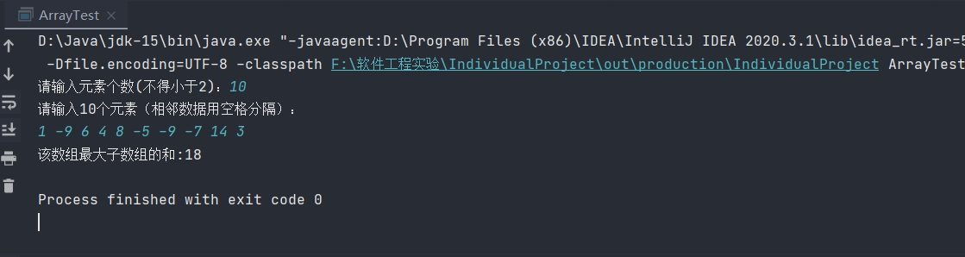

## 三、参考资料：

1. 使用git工具。创建git账号，在本地配置git环境.

参考：<http://www.360doc.com/content/22/0130/15/65839724_1015460852.shtml>

[[第二届构建之法论坛] 预培训文档(C++版) - SivilTaram - 博客园 (cnblogs.com)](https://www.cnblogs.com/SivilTaram/p/software_pretraining_cpp.html)

1. 子数组：[现代程序设计 作业 2 - SoftwareTeacher - 博客园 (cnblogs.com)](https://www.cnblogs.com/xinz/p/3318230.html)
2. 代码复审表: <https://blog.csdn.net/weixin_30367169/article/details/97141497>
3. PSP评估表

|  |  |  |  |
| --- | --- | --- | --- |
| Personal Software Process Stages | 个人软件流程阶段 | 估计的时间（分钟） | 实际花费的时间 (分钟) |
| **Planning** | **计划-把工作细化并大致安排次序** | 10 | 12 |
| **Development** | **开发** | 10 | 14 |
| ·         Analysis | ·         需求分析  (包括学习新技术) | 5 | 5 |
| ·         Design Spec | ·         生成设计文档 | 5 | 5 |
| ·         Design Review | ·         设计复审  (和同事审核设计文档) | 6 | 6 |
| ·         Coding Standard | ·         代码规范   (制定合适的规范) | 2 | 2 |
| ·         Design | ·         具体设计 | 2 | 2 |
| ·         Coding | ·         具体编码 | 2 | 2 |
| ·         Code Review | ·         代码复审 | 3 | 3.5 |
| ·         Test | ·         测试（自我测试，修改代码，提交修改） | 2 | 2 |
| **Reporting** | **总结报告** | 5 | 5 |
| ·         Test Report | ·         测试报告 | 5 | 3 |
| ·         Size Measurement | ·         计算工作量 | 7 | 8 |
| ·         Postmortem & Improvement Plan | ·       事后总结, 并提出改进 | 3 | 3 |
| **Total** | **总计** | 67 | 72.5 |